На что влияет осанка человека?
Осанка - привычная поза человека, непринужденно стоящего с сомкнутыми пятками и разведенными под углом 45—50° носками.
Особенности осанки определяются измерениями и описанием тела человека во всей совокупности — с головы до ног:
- это положение головы и пояса верхних конечностей,
- изгибы позвоночника (в шейном, грудном и поясничном отделах),
- форма грудной клетки и живота, наклон таза, положение нижних конечностей.
Немаловажное значение имеет форма ног — нормальная, Х-образная или 0-образная.
Хорошая осанка, как правило, сопутствует хорошему здоровью, плохая осанка обычно свидетельствует о слабом здоровье.
Типы осанки
Правильная осанка- ее можно охарактеризовать как сохранение положения туловища, во время которого любые нагрузки на область позвоночного столба будут распределяться равномерным образом, при этом сохранятся природные изгибы позвоночника. В положении сидя, голова должна быть зафиксирована на одном уровне, а позвоночник должен поддерживать три нормальных спинных изгиба.
Кифоз- данное состояние также известно как сутулость, это несбалансированная позиция, которая наверняка способна привести к болезненным ощущениям в спине и боли в области шеи. Кифоз, возникающий в районе грудного отдела позвоночника, клинически проявляет себя в виде синдрома «округлой спины». Данное заболевание может развиться из-за постоянной сутулости, перегрузки суставов плеч и наличия слабых мышц спины. Выпрямленный позвоночник способствует выпячиванию грудной клетки, что неверно трактуется как «военная осанка».
Лордоз - это осанка, при которой происходит искривление позвоночного столба, обращенное выпуклостью вперед. Патологическое состояние может развиваться в любом возрасте как следствие врожденной или приобретенной патологии позвонков.
Сколиоз – это болезнь, характеризующаяся искривленным позвоночным столбом, который приводит к неадекватному положению плеч, шеи и позвоночника. Формируется ущемление нервных корешков и кровеносных сосудов. Это, в свою очередь, приводит к появлению боли, нарушению кровоснабжения внутренних органов и создает условия для их заболевания.
Влияние осанки на здоровье человека
Не секрет, что организм человека – обладает сложной структурой и все в нем взаимосвязано. В том числе, неправильная, неестественная поза нашего тела прямо влияет на позвоночник, искривляя его. Это, в свою очередь, нарушает нормальное кровообращение, ведет к смещению внутренних органов, нарушая их естественные функции.
Причем, если на начальном этапе эти нарушения практически на выражены, то со временем, данная патология становится причиной развития патологий. Вот несколько примеров:
- боковое искривление позвоночника ведет к деформации грудной клетки, от чего возникают проблемы с дыханием;
- неправильное положение шейного отдела вызывает нарушение кровообращения этого участка, провоцируя головные боли, способствует развитию остеохондроза;
- постоянно опущенные плечи, ссутуленная спина создают излишнее давление на грудную клетку, диафрагму. Возникает негативное воздействие на внутренние органы, расположенные в брюшной полости, органы малого таза, на всю на мочеполовую систему организма.
- осанка тела человека, нарушенная в течение многих лет, провоцирует возникновение межпозвоночных грыж, что является, в том числе, причиной сильнейших болей области спины, поясницы у людей среднего и старшего возраста, вплоть до невозможности нормально двигаться.

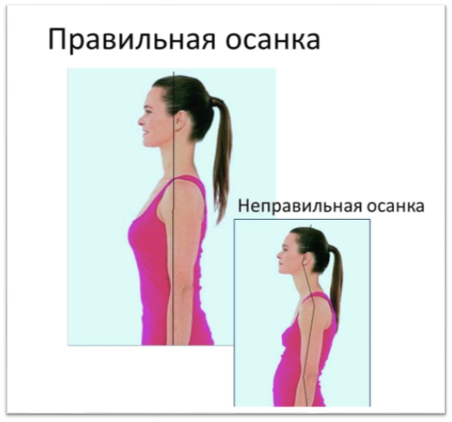
Как устранить нарушения?
Исправить неправильную осанку, безусловно, можно. Но процесс этот длительный, так что запаситесь терпением, ибо он связан с исправлением плотной мышечной структуры скелета. Тут необходимо не только выполнять специальные упражнения (ЛФК), но также изменить привычный образ жизни.
В частности, требуется нормализовать режим дня, повысить двигательную активность, при необходимости, носить корригирующие корсеты. Необходимо улучшить качество питания, пройти курсы массажа, мануальной и физической терапии. Хороший вспомогательный эффект дает санаторно-курортное лечение.
Поэтому лучше, если устранение нарушений будет проводиться под контролем специалиста- ортопеда, после необходимого обследования.
Кроме того, существуют и другие условия, которые также необходимо выполнять.
- Замените свой привычный матрас, высокую подушку на ортопедические. Их можно купить в специализированных магазинах.
- Больше двигайтесь, ходите пешком, совершайте утренние пробежки.
- Следите за положением своего тела, когда сидите. Держите спину прямо, не забрасывайте ногу на ногу. Если условия работы предполагают долгое сидение, используйте офисное кресло с регулирующейся спинкой, подлокотниками и с возможностью регулирования высоты.
- Носите удобную, не стесняющую движения обувь. Желательно приобрести специальную, ортопедическую.
- По рекомендации ортопеда, носите специальные корсет или пояс, способствующие исправлению осанки.
- Запишитесь в бассейн, займитесь плаванием, аквааэробикой.
Помните, что не только состояние физического здоровья зависит от осанки. Она влияет также на настроение, уверенность в себе. Наверное, вы замечали, что люди жизнерадостные, благополучные обычно держат голову прямо, у них всегда расправлены плечи, уверенная походка. А людей усталых, грустных, имеющих множество проблем, всегда можно заметить по опущенным плечам, ссутуленной спине.
Исправляйте свою осанку, а вместе с ней улучшайте свое самочувствие и отношение к жизни.
Будьте здоровы!

